АКТ ОСМОТРА
здания, сооружения или объекта незавершенного строительства
при выявлении правообладателей ранее учтенных
объектов недвижимости

27.11.2024 г. N 47

Настоящий акт составлен в результате проведенного 27.11.2024 г. в 11 часов 15 минут осмотра объекта недвижимости – жилого дома, кадастровый номер 36:10:4700004:87, расположенного по адресу: Воронежская область, р-н. Калачеевский, с. Ширяево, ул. Кирова, д. 16, на земельном участке, расположенном по адресу: Воронежская область, р-н. Калачеевский, с. Ширяево, ул. Кирова, д. 16, комиссией администрации Калачеевского муниципального района Воронежской области для проведения осмотра здания, сооружения, объекта незавершенного строительства при проведении мероприятий по выявлению правообладателей ранее учтенных объектов недвижимости в составе:
Председатель комиссии А.М. Ярцев
Секретарь комиссии Е.А. Петрова
Члены комиссии Т. В. Стрибижева
в отсутствие лица, выявленного в качестве правообладателя указанного ранее учтенного объекта недвижимости.
При осмотре осуществлена фотофиксация объекта недвижимости. Материалы
фотофиксации прилагаются.
Осмотр проведен в форме визуального осмотра.
В результате проведенного осмотра установлено, что ранее учтенный
объект недвижимости не прекратил существование.

Председатель комиссии А.М. Ярцев

Секретарь комиссии Е.А. Петрова

Члены комиссии Т. В. Стрибижева

Материалы фотофиксации
объекта недвижимости – жилого дома, кадастровый номер 36:10:4700004:87, расположенного по адресу: Воронежская область, р-н. Калачеевский, с. Ширяево, ул. Кирова, д. 16
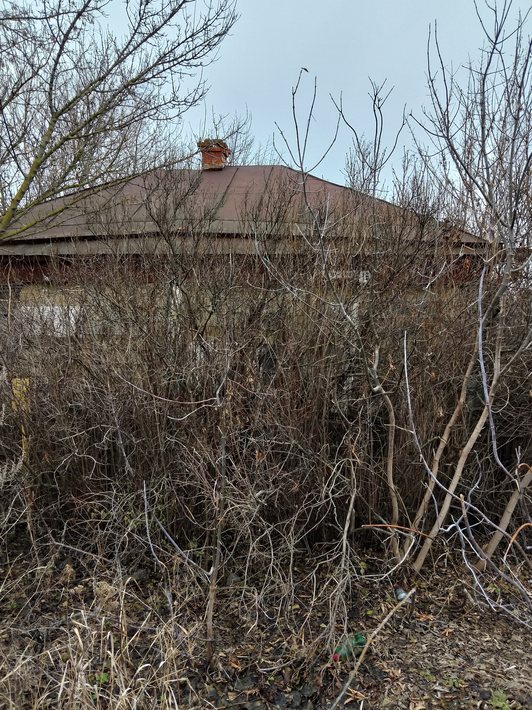

АКТ ОСМОТРА
здания, сооружения или объекта незавершенного строительства
при выявлении правообладателей ранее учтенных
объектов недвижимости

27.11.2024 г. N 48

Настоящий акт составлен в результате проведенного 27.11.2024 г. в 11 часов 15 минут осмотра объекта недвижимости – жилого дома, кадастровый номер 36:10:4700004:94, расположенного по адресу: Воронежская область, р-н. Калачеевский, с. Ширяево, ул. Кирова, д. 32, на земельном участке, расположенном по адресу: Воронежская область, р-н. Калачеевский, с. Ширяево, ул. Кирова, д. 32, комиссией администрации Калачеевского муниципального района Воронежской области для проведения осмотра здания, сооружения, объекта незавершенного строительства при проведении мероприятий по выявлению правообладателей ранее учтенных объектов недвижимости в составе:
Председатель комиссии А.М. Ярцев
Секретарь комиссии Е.А. Петрова
Члены комиссии Т. В. Стрибижева
в отсутствие лица, выявленного в качестве правообладателя указанного ранее учтенного объекта недвижимости.
При осмотре осуществлена фотофиксация объекта недвижимости. Материалы
фотофиксации прилагаются.
Осмотр проведен в форме визуального осмотра.
В результате проведенного осмотра установлено, что ранее учтенный
объект недвижимости не прекратил существование.

Председатель комиссии А.М. Ярцев

Секретарь комиссии Е.А. Петрова

Члены комиссии Т. В. Стрибижева

Материалы фотофиксации
объекта недвижимости – жилого дома, кадастровый номер 36:10:4700004:94, расположенного по адресу: Воронежская область, р-н. Калачеевский, с. Ширяево, ул. Кирова, д. 32
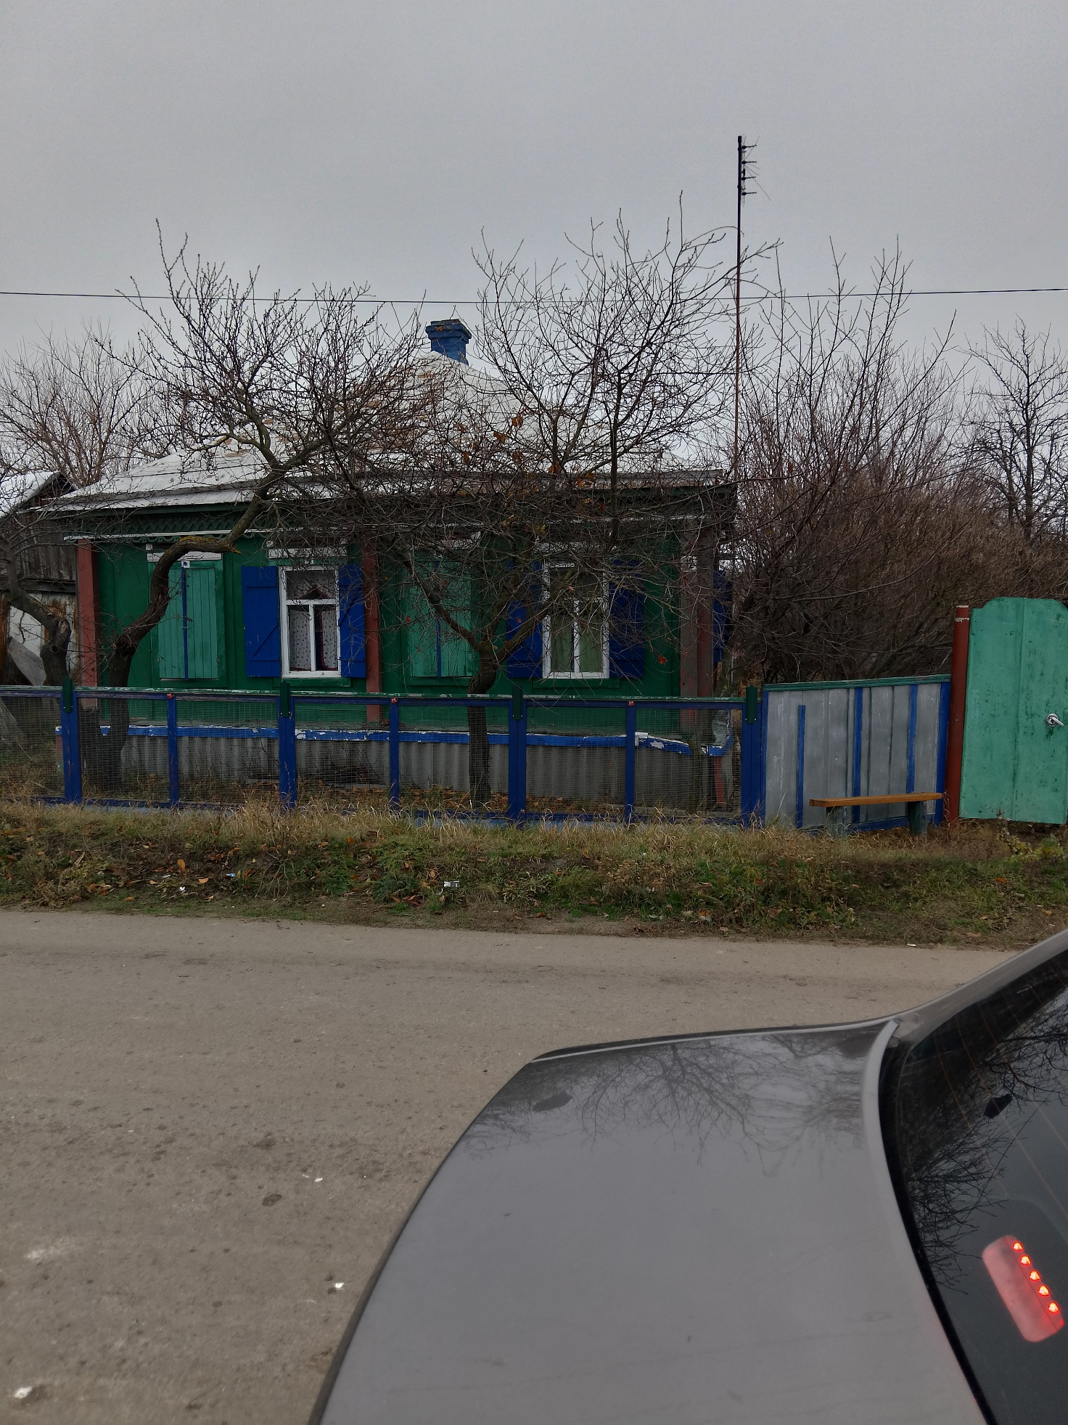

АКТ ОСМОТРА
здания, сооружения или объекта незавершенного строительства
при выявлении правообладателей ранее учтенных
объектов недвижимости

27.11.2024 г. N 49

Настоящий акт составлен в результате проведенного 27.11.2024 г. в 11 часов 15 минут осмотра объекта недвижимости – летней кухни, кадастровый номер 36:10:4700002:34, расположенного по адресу: Воронежская область, р-н. Калачеевский, с. Ширяево, ул. Кирова, д. 67, на земельном участке, расположенном по адресу: Воронежская область, р-н. Калачеевский, с. Ширяево, ул. Кирова, д. 67, комиссией администрации Калачеевского муниципального района Воронежской области для проведения осмотра здания, сооружения, объекта незавершенного строительства при проведении мероприятий по выявлению правообладателей ранее учтенных объектов недвижимости в составе:
Председатель комиссии А.М. Ярцев
Секретарь комиссии Е.А. Петрова
Члены комиссии Т. В. Стрибижева
в отсутствие лица, выявленного в качестве правообладателя указанного ранее учтенного объекта недвижимости.
При осмотре осуществлена фотофиксация объекта недвижимости. Материалы
фотофиксации прилагаются.
Осмотр проведен в форме визуального осмотра.
В результате проведенного осмотра установлено, что ранее учтенный
объект недвижимости не прекратил существование.

Председатель комиссии А.М. Ярцев

Секретарь комиссии Е.А. Петрова

Члены комиссии Т. В. Стрибижева

Материалы фотофиксации
объекта недвижимости – летней кухни, кадастровый номер 36:10:4700002:34, расположенного по адресу: Воронежская область, р-н. Калачеевский, с. Ширяево, ул. Кирова, д. 67
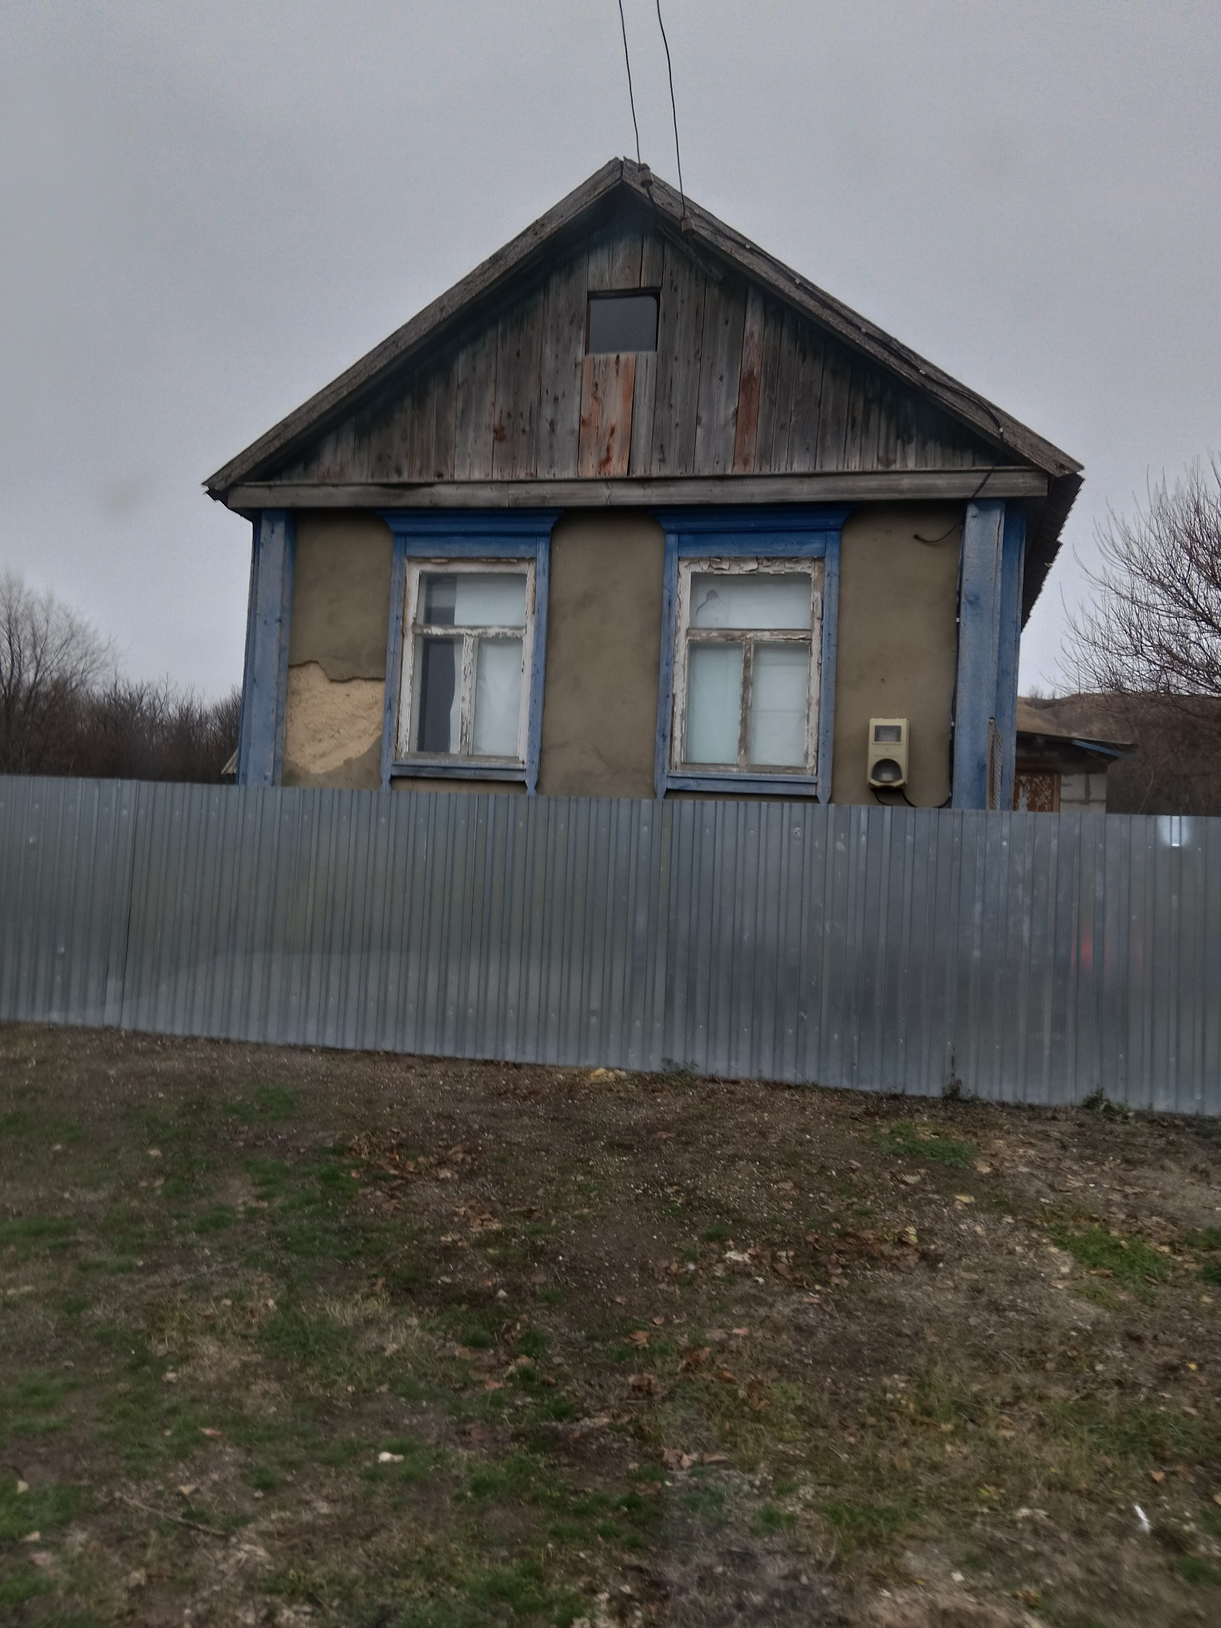

АКТ ОСМОТРА
здания, сооружения или объекта незавершенного строительства
при выявлении правообладателей ранее учтенных
объектов недвижимости

27.11.2024 г. N 50

Настоящий акт составлен в результате проведенного 27.11.2024 г. в 11 часов 15 минут осмотра объекта недвижимости – жилого дома, кадастровый номер 36:10:4700008:55, расположенного по адресу: Воронежская область, р-н. Калачеевский, с. Ширяево, ул. Кирова, д. 8, на земельном участке, расположенном по адресу: Воронежская область, р-н. Калачеевский, с. Ширяево, ул. Кирова, д. 8, комиссией администрации Калачеевского муниципального района Воронежской области для проведения осмотра здания, сооружения, объекта незавершенного строительства при проведении мероприятий по выявлению правообладателей ранее учтенных объектов недвижимости в составе:
Председатель комиссии А.М. Ярцев
Секретарь комиссии Е.А. Петрова
Члены комиссии Т. В. Стрибижева
в отсутствие лица, выявленного в качестве правообладателя указанного ранее учтенного объекта недвижимости.
При осмотре осуществлена фотофиксация объекта недвижимости. Материалы
фотофиксации прилагаются.
Осмотр проведен в форме визуального осмотра.
В результате проведенного осмотра установлено, что ранее учтенный
объект недвижимости прекратил существование.

Председатель комиссии А.М. Ярцев

Секретарь комиссии Е.А. Петрова

Члены комиссии Т. В. Стрибижева

Материалы фотофиксации
объекта недвижимости – жилого дома, кадастровый номер 36:10:4700008:55, расположенного по адресу: Воронежская область, р-н. Калачеевский, с. Ширяево, ул. Кирова, д. 8
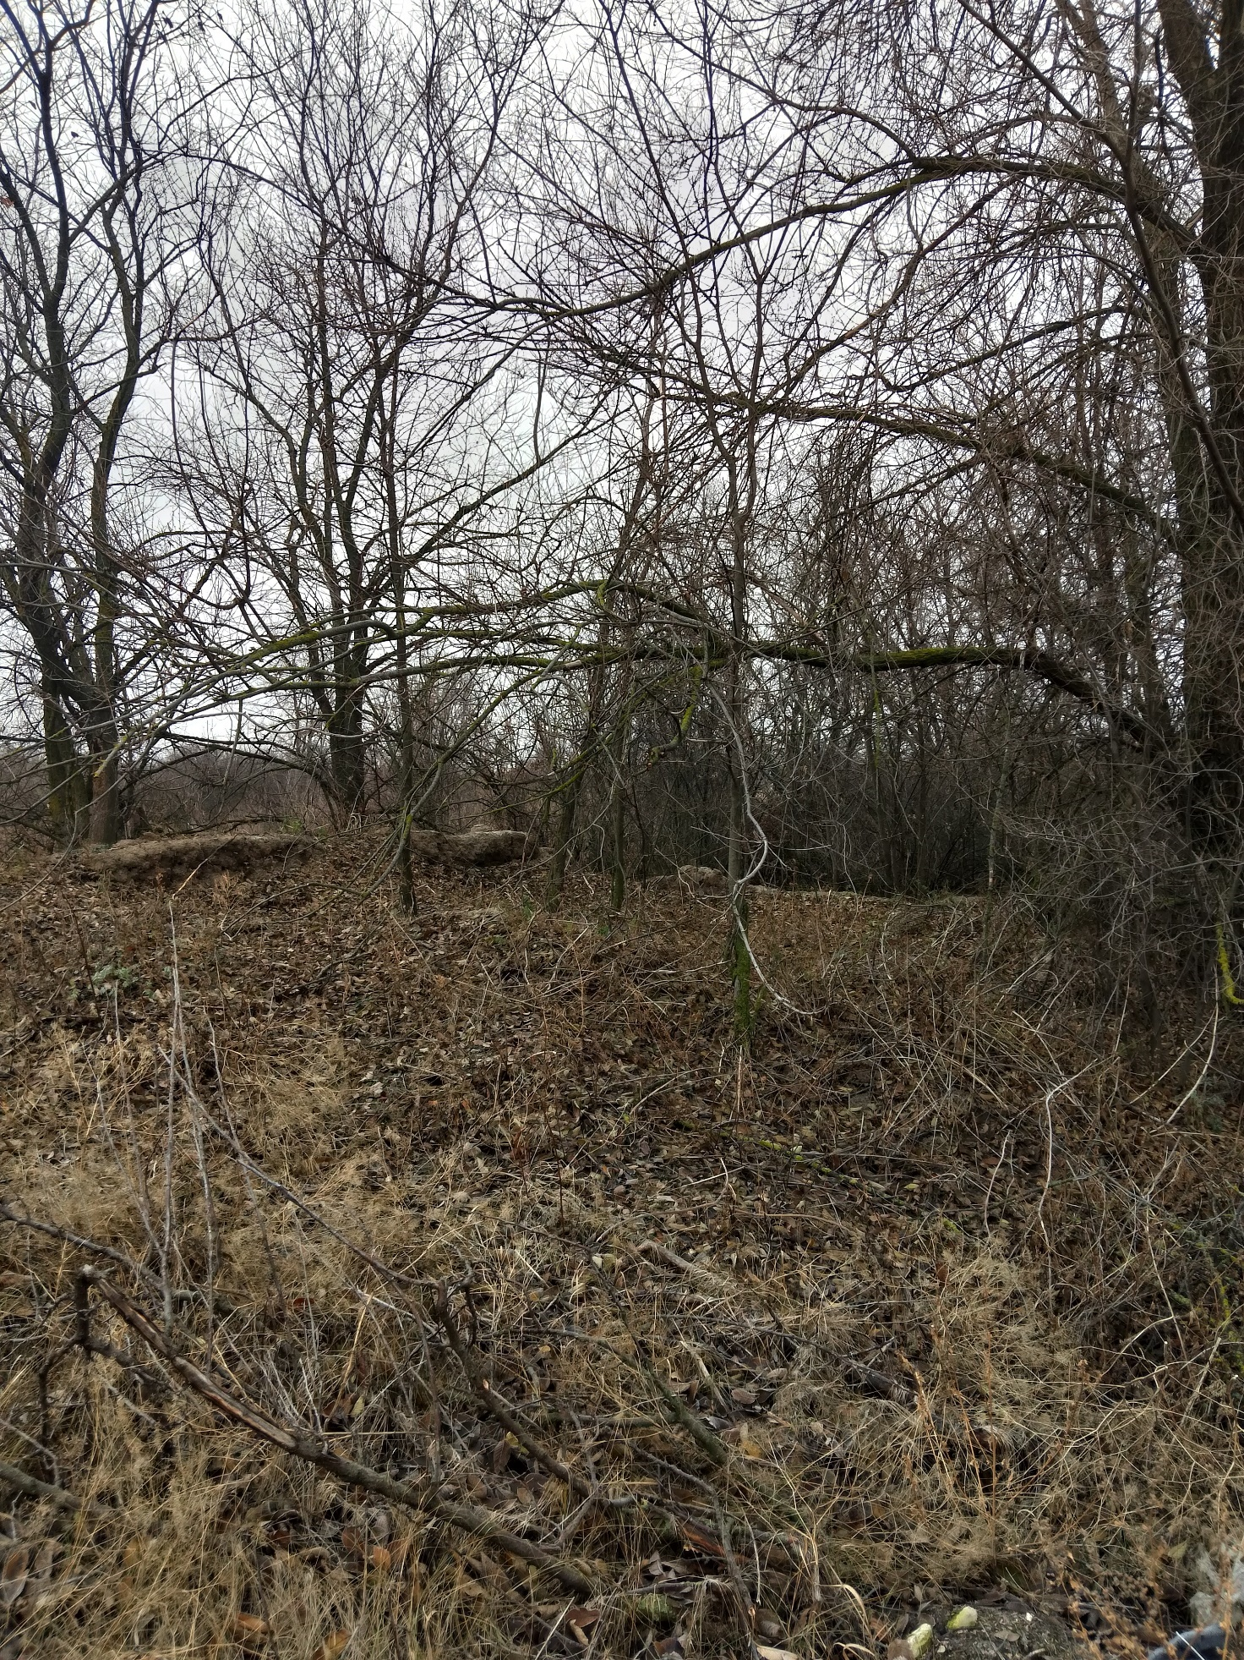

АКТ ОСМОТРА
здания, сооружения или объекта незавершенного строительства
при выявлении правообладателей ранее учтенных
объектов недвижимости

27.11.2024 г. N 51

Настоящий акт составлен в результате проведенного 27.11.2024 г. в 11 часов 15 минут осмотра объекта недвижимости – жилого дома, кадастровый номер 36:10:4700010:110, расположенного по адресу: Воронежская область, р-н. Калачеевский, с. Ширяево, ул. Колхозная, д. 13, на земельном участке, расположенном по адресу: Воронежская область, р-н. Калачеевский, с. Ширяево, ул. Колхозная, д. 13, комиссией администрации Калачеевского муниципального района Воронежской области для проведения осмотра здания, сооружения, объекта незавершенного строительства при проведении мероприятий по выявлению правообладателей ранее учтенных объектов недвижимости в составе:
Председатель комиссии А.М. Ярцев
Секретарь комиссии Е.А. Петрова
Члены комиссии Т. В. Стрибижева
в отсутствие лица, выявленного в качестве правообладателя указанного ранее учтенного объекта недвижимости.
При осмотре осуществлена фотофиксация объекта недвижимости. Материалы
фотофиксации прилагаются.
Осмотр проведен в форме визуального осмотра.
В результате проведенного осмотра установлено, что ранее учтенный
объект недвижимости прекратил существование.

Председатель комиссии А.М. Ярцев

Секретарь комиссии Е.А. Петрова

Члены комиссии Т. В. Стрибижева

Материалы фотофиксации
объекта недвижимости – жилого дома, кадастровый номер 36:10:4700010:110, расположенного по адресу: Воронежская область, р-н. Калачеевский, с. Ширяево, ул. Колхозная, д. 13
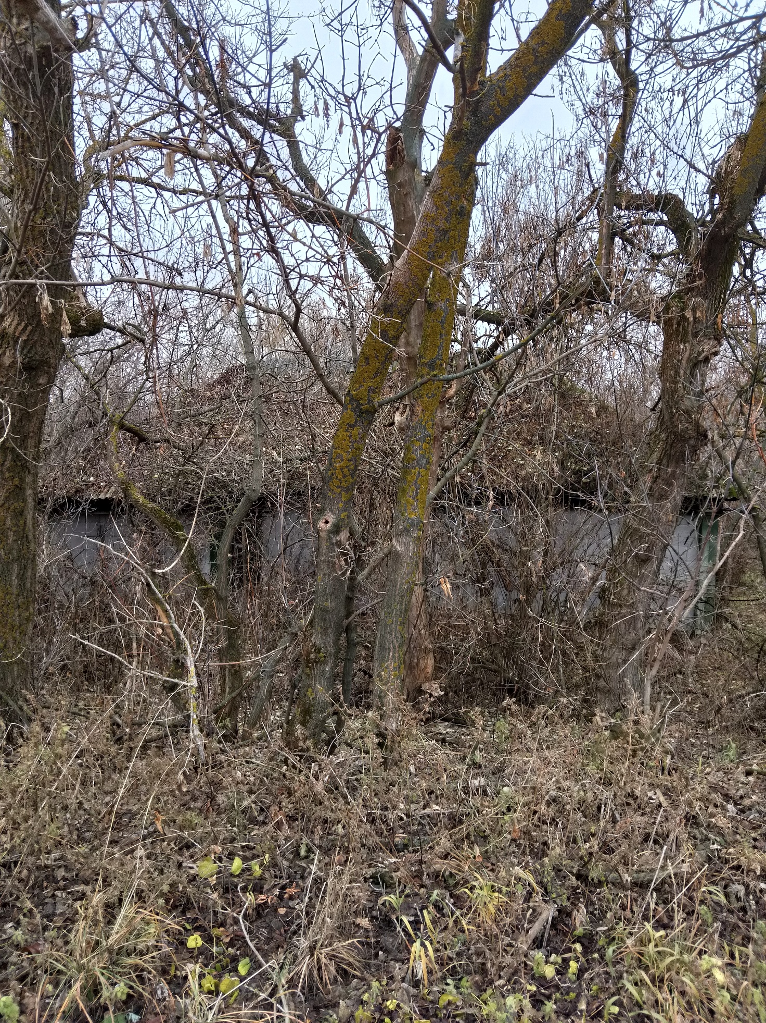

АКТ ОСМОТРА
здания, сооружения или объекта незавершенного строительства
при выявлении правообладателей ранее учтенных
объектов недвижимости

27.11.2024 г. N 52

Настоящий акт составлен в результате проведенного 27.11.2024 г. в 11 часов 15 минут осмотра объекта недвижимости – жилого дома, кадастровый номер 36:10:4700010:99, расположенного по адресу: Воронежская область, р-н. Калачеевский, с. Ширяево, ул. Колхозная, д. 7, на земельном участке, расположенном по адресу: Воронежская область, р-н. Калачеевский, с. Ширяево, ул. Колхозная, д. 7, комиссией администрации Калачеевского муниципального района Воронежской области для проведения осмотра здания, сооружения, объекта незавершенного строительства при проведении мероприятий по выявлению правообладателей ранее учтенных объектов недвижимости в составе:
Председатель комиссии А.М. Ярцев
Секретарь комиссии Е.А. Петрова
Члены комиссии Т. В. Стрибижева
в отсутствие лица, выявленного в качестве правообладателя указанного ранее учтенного объекта недвижимости.
При осмотре осуществлена фотофиксация объекта недвижимости. Материалы
фотофиксации прилагаются.
Осмотр проведен в форме визуального осмотра.
В результате проведенного осмотра установлено, что ранее учтенный
объект недвижимости прекратил существование.

Председатель комиссии А.М. Ярцев

Секретарь комиссии Е.А. Петрова

Члены комиссии Т. В. Стрибижева

Материалы фотофиксации
объекта недвижимости – жилого дома, кадастровый номер 36:10:4700010:99, расположенного по адресу: Воронежская область, р-н. Калачеевский, с. Ширяево, ул. Колхозная, д. 7
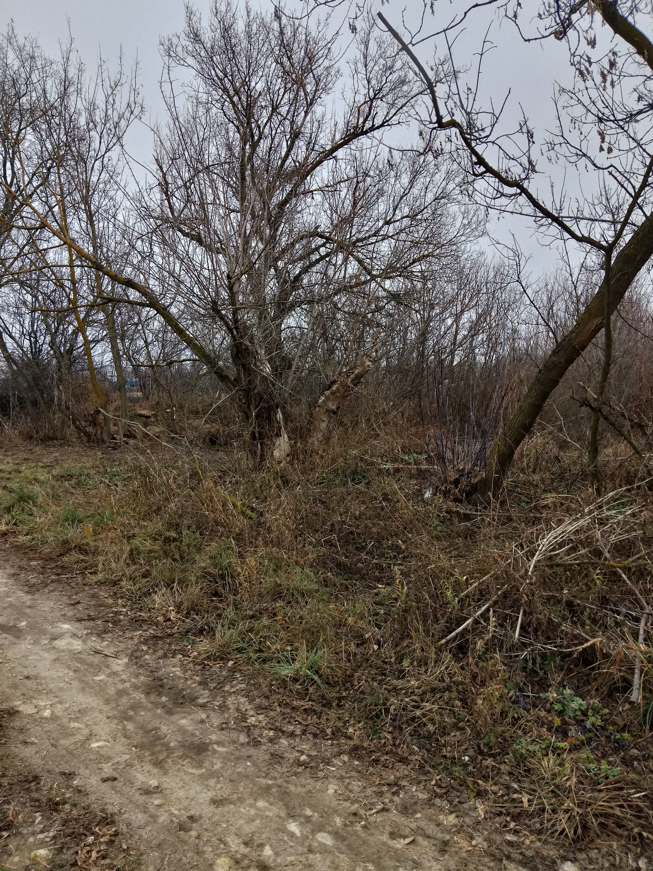

АКТ ОСМОТРА
здания, сооружения или объекта незавершенного строительства
при выявлении правообладателей ранее учтенных
объектов недвижимости

27.11.2024 г. N 53

Настоящий акт составлен в результате проведенного 27.11.2024 г. в 11 часов 15 минут осмотра объекта недвижимости – жилого дома, кадастровый номер 36:10:4700007:46, расположенного по адресу: Воронежская область, р-н. Калачеевский, с. Ширяево, ул. Космодемьянской, д. 21, на земельном участке, расположенном по адресу: Воронежская область, р-н. Калачеевский, с. Ширяево, ул. Космодемьянской, д. 21, комиссией администрации Калачеевского муниципального района Воронежской области для проведения осмотра здания, сооружения, объекта незавершенного строительства при проведении мероприятий по выявлению правообладателей ранее учтенных объектов недвижимости в составе:
Председатель комиссии А.М. Ярцев
Секретарь комиссии Е.А. Петрова
Члены комиссии Т. В. Стрибижева
в отсутствие лица, выявленного в качестве правообладателя указанного ранее учтенного объекта недвижимости.
При осмотре осуществлена фотофиксация объекта недвижимости. Материалы
фотофиксации прилагаются.
Осмотр проведен в форме визуального осмотра.
В результате проведенного осмотра установлено, что ранее учтенный
объект недвижимости прекратил существование.

Председатель комиссии А.М. Ярцев

Секретарь комиссии Е.А. Петрова

Члены комиссии Т. В. Стрибижева

Материалы фотофиксации
объекта недвижимости – жилого дома, кадастровый номер 36:10:4700007:46, расположенного по адресу: Воронежская область, р-н. Калачеевский, с. Ширяево, ул. Космодемьянской, д. 21
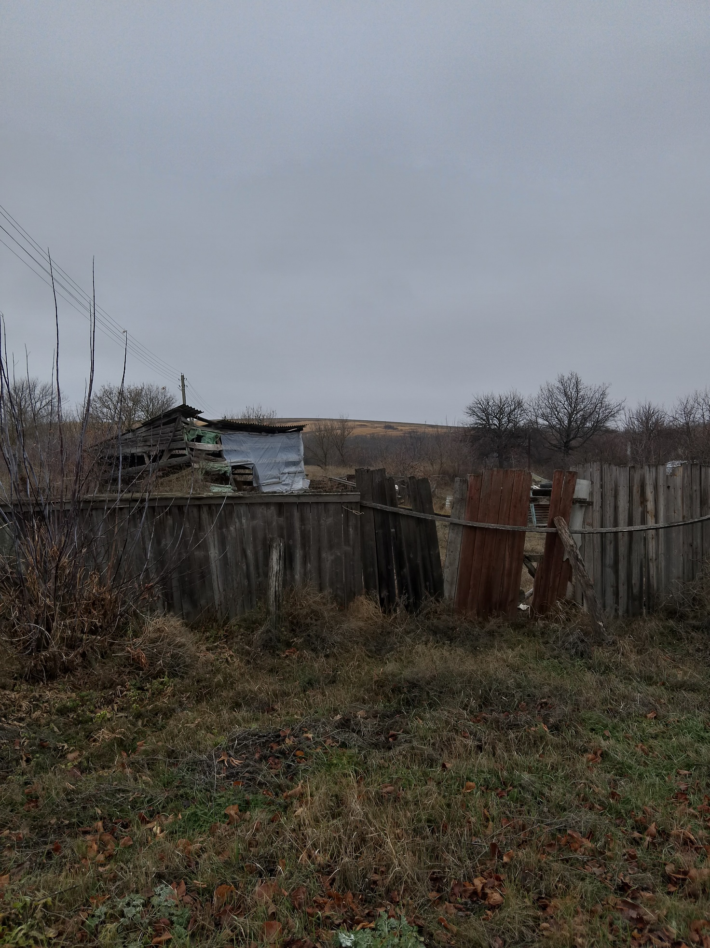

АКТ ОСМОТРА
здания, сооружения или объекта незавершенного строительства
при выявлении правообладателей ранее учтенных
объектов недвижимости

27.11.2024 г. N 54

Настоящий акт составлен в результате проведенного 27.11.2024 г. в 11 часов 15 минут осмотра объекта недвижимости – жилого дома, кадастровый номер 36:10:4700003:107, расположенного по адресу: Воронежская область, р-н. Калачеевский, с. Ширяево, ул. Космодемьянской, д. 34, на земельном участке, расположенном по адресу: Воронежская область, р-н. Калачеевский, с. Ширяево, ул. Космодемьянской, д. 34, комиссией администрации Калачеевского муниципального района Воронежской области для проведения осмотра здания, сооружения, объекта незавершенного строительства при проведении мероприятий по выявлению правообладателей ранее учтенных объектов недвижимости в составе:
Председатель комиссии А.М. Ярцев
Секретарь комиссии Е.А. Петрова
Члены комиссии Т. В. Стрибижева
в отсутствие лица, выявленного в качестве правообладателя указанного ранее учтенного объекта недвижимости.
При осмотре осуществлена фотофиксация объекта недвижимости. Материалы
фотофиксации прилагаются.
Осмотр проведен в форме визуального осмотра.
В результате проведенного осмотра установлено, что ранее учтенный
объект недвижимости прекратил существование.

Председатель комиссии А.М. Ярцев

Секретарь комиссии Е.А. Петрова

Члены комиссии Т. В. Стрибижева

Материалы фотофиксации
объекта недвижимости – жилого дома, кадастровый номер 36:10:4700003:107, расположенного по адресу: Воронежская область, р-н. Калачеевский, с. Ширяево, ул. Космодемьянской, д. 34
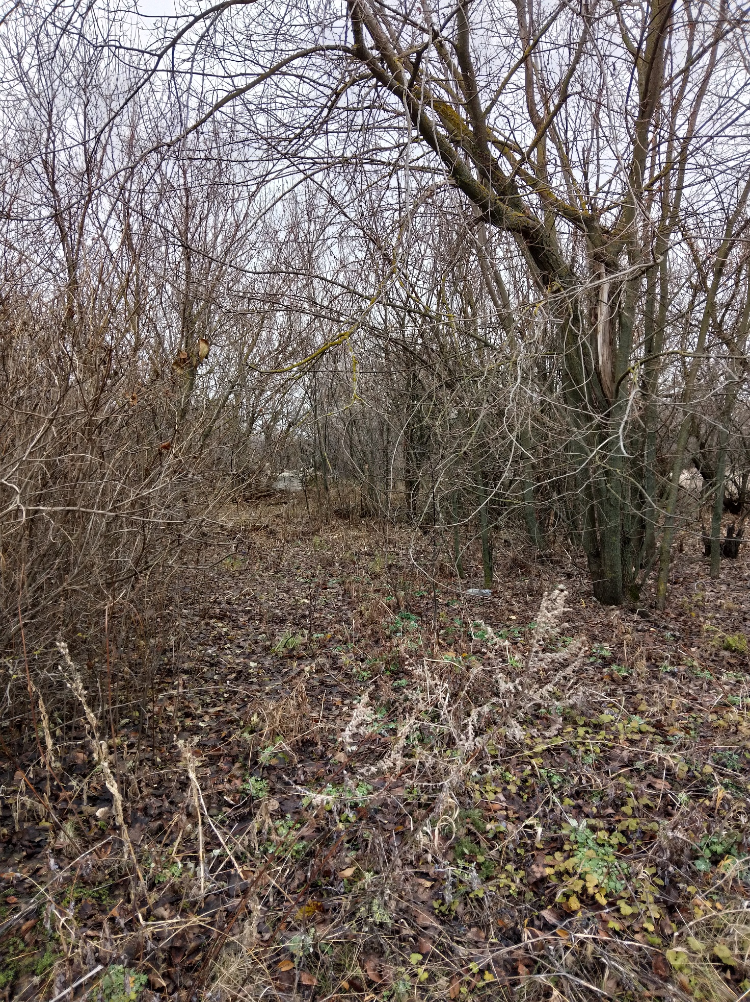

АКТ ОСМОТРА
здания, сооружения или объекта незавершенного строительства
при выявлении правообладателей ранее учтенных
объектов недвижимости

27.11.2024 г. N 55

Настоящий акт составлен в результате проведенного 27.11.2024 г. в 11 часов 15 минут осмотра объекта недвижимости – основная часть, кадастровый номер 36:10:4700025:123, расположенного по адресу: Воронежская область, р-н. Калачеевский, с. Ширяево, ул. Ленина, д. 145, на земельном участке, расположенном по адресу: Воронежская область, р-н. Калачеевский, с. Ширяево, ул. Ленина, д. 145, комиссией администрации Калачеевского муниципального района Воронежской области для проведения осмотра здания, сооружения, объекта незавершенного строительства при проведении мероприятий по выявлению правообладателей ранее учтенных объектов недвижимости в составе:
Председатель комиссии А.М. Ярцев
Секретарь комиссии Е.А. Петрова
Члены комиссии Т. В. Стрибижева
в отсутствие лица, выявленного в качестве правообладателя указанного ранее учтенного объекта недвижимости.
При осмотре осуществлена фотофиксация объекта недвижимости. Материалы
фотофиксации прилагаются.
Осмотр проведен в форме визуального осмотра.
В результате проведенного осмотра установлено, что ранее учтенный
объект недвижимости не прекратил существование.

Председатель комиссии А.М. Ярцев

Секретарь комиссии Е.А. Петрова

Члены комиссии Т. В. Стрибижева

Материалы фотофиксации
объекта недвижимости – основная части, кадастровый номер 36:10:4700025:123, расположенного по адресу: Воронежская область, р-н. Калачеевский, с. Ширяево, ул. Ленина, д. 145
